**第二章 结构化需求分析答案**

一、选择填空

1.C 2.A 3.D 4.B 5.C 6.B 7.C 8.A 9.B 10.C

11.D 12.C 13.A 14.A 15.C 16.C 17.A 18.C 19.A 20.D

21.A 22.B 23.D 23.D 24.B 25.D 26.B 27.C 28.B 29.B 30.B

31.B 32.C 33.D 34.B 35.A 36.A

二、填空题

1、开发人员,用户,需求分析,需求定义,需求规格说明

2、需求获取

3.软件需求规约说明书。

4、技术可行性、经济可行性、操作可行性、法律可行性。

5、需求获取、需求建模、需求规格说明、需求评审

6、数据流，自顶向下，逐层分解，数据流图,数据字典,逻辑模型

7、总体设计,详细设计

8、独立性,高内聚低耦合

9、作用范围,控制范围

10、输入,变换,输出

11、事务中心,并列

12、过程设计

四、简答题

1、数据流图的基本作用是什么？

答：数据流图是一种描述数据变换的图形工具，系统接受输入的数据，经过一系列的变换（加工），最后输出结果数据。

2、数据词典的作用是什么？它的基本词条描述包括哪些方面？

数据流图：是描述数据处理过程的工具。数据流图从数据传递和加工的角度，以图形方式刻画数据流从输入到输出的移动变换过程。

数据流：用箭头表示数据流，箭头方向表示数据流向，数据流名标在数据流线上面。

加工：加工也称为数据处理，或称为变换，是对数据进行处理的单元。

数据存储：数据存储是由若干数据元素组成的，它为数据处理提供数据处理所需要的输入流或为数据处理的输出数据流提供储存“仓库”。

数据源点和终点：任何一个系统的边界定义后，就有系统内外之分，一个系统总会与系统外部的实体有联系。这种联系的重要形式就是数据。数据源点和终点是软件系统外部环境中的实体（包括人员、组织或其他软件系统），统称外部实体。

3、结构化分析方法为了表达系统模型，给出了几个基本概念?它们是如何表示的?

答：给出了五个基本概念：数据流图、数据字典、结构化语言、判定表和判定树。

①数据流图以图形的方式表达目标系统中信息的变换和传递。:

②数据字典对数据流图中出现的数据元素给出其逻辑定义，用以表示该数据的结构。

③在分层的数据流图中，最底层的数据加工可采用结构化语言、判定表和判定树等描述该加工内部过程的控制结构。

4、需求规格说明书的主要作用

答：(l)作为软件开发机构和用户之间一份事实上的技术合同书;

(2)作为软件开发机构下一步进行设计和编码的基础;

(3)作为测试和验收目标系统的依据。

**6、**答：

（1）为每个模块进行详细的算法设计；

（2）为模块内的数据结构进行设计；

（3）编写详细设计文档

**7、**答：区别是：变换设计要确定输入、变换、输出这三部分之间的边界。而事务设计要确定事务处理中心。

**8、**答：

（1）复查基本系统模型。

（2）复查并精化数据流图。

（3）变换型数据流图：确定输入、变换、输出这三部分之间的边界。

事务型数据流图：确定事务处理中心。

（4）系统模块结构图顶层和第一层的设计。

（5）自顶向下，逐步求精

（6）初始模块图的精化

**9、**答：模块独立性, 是指软件系统中每个模块只涉及软件要求的具体的子功能, 而和软件系统中其它的模块的接口是简单的。例如, 若一个模块只具有单一的功能且与其它模块没有太多的联系, 则称此模块具有模块独立性

重视模块独立性的原因是：

①具有独立性的系统比较容易开发。

②模块独立性越好，模块间的影响就越少。

③独立模块比较容易测试和维护。

五、应用题

1．解：

**图片1**

**图片2图片3图片4**

2．解：

**图片5**

3．略

1. 人们往往根据天气情况决定出门时的行装；天气可能下雨，也可能不下雨；天气可能变冷，也可能不变冷。如果天气要下雨，出门时带上雨伞；如果天气变冷，出门时要穿上大衣。请用判定表和判定树表示。
2. 解：

|  |  |  |  |  |
| --- | --- | --- | --- | --- |
| 下雨 | Y | Y | N | N |
| 变冷 | Y | N | Y | N |
| 带伞 | × | × |  |  |
| 穿衣 | × |  | × |  |

**天气情况**

**下雨**

**不下雨**

**天变冷**

**带伞、穿衣**

**不变冷**

**带伞**

**穿衣**

**天变冷**

**不变冷**

5.解：

电话号码=[分机号｜外线号码]

分机号=7201...7299

外线号码=9+［市话号码｜长话号码］

长话号码=区号+市话号码

区号=100...300

市话号码=局号+分局号

局号=［455｜466｜888｜552］

分局号=4{数字}4

6.某单位住房分配方案如下：所有住户50平方米以内每平方米1000元，超过50平方米后：在本人住房标准面积以内每平方米1500元，其中住房标淮为教授105平方米，副教授90平方米，讲师75平方米；标准面积以外每平方米4000元。请用判定表和判定树表示各条件组合与费用之间的关系。

解：

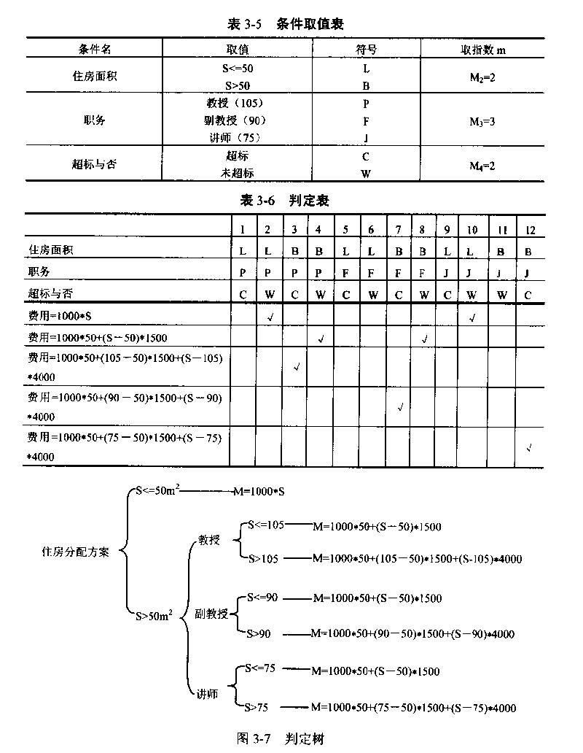



**职**

**务**

**P**

**J**

**费用=1000*S**

**F**

**B**

**L**

**C**

**W**

**C**

**W**

**B**

**L**

**C**

**W**

**C**

**W**

**B**

**L**

**C**

**W**

**C**

**W**

**费用=1000*50+（S-50）*1500**

**费用=1000*50+（105-50）*1500+（S-105）*4000**

**费用=1000*50+（75-50）*1500+（S-75）*4000**

**费用=1000*S**

**费用=1000*50+（90-50）*1500+（S-90）*4000**

**费用=1000*50+（S-50）*1500**

**费用=1000*S**

**费用=1000*50+（S-50）*1500**

7.某公司为本科以上学历的人重新分配工作，分配原则如下：

(1) 如果年龄不满18岁，学历是本科，男性要求报考研究生，女性则担任行政工作。

(2) 如果年龄满18岁不满50岁，学历本科，不分男女，任中层领导职务，学历是硕士不分男女，任课题组组长。

(3) 如果年龄满50岁，学历本科，男性任科研人员，女性则担任资料员，学历是硕士不分男女，任课题组组长。

要求：画出判定表。

解：

|  |  |  |  |  |  |  |  |
| --- | --- | --- | --- | --- | --- | --- | --- |
| **年龄** | **年龄<18** | | **18≤年龄<50** | | **年龄≥50** | | |
| **学历** | **本科** | | **本科** | **硕士** | **本科** | | **硕士** |
| **性别** | **男** | **女** | **---** | **---** | **男** | **女** | **---** |
| **考研** | **√** |  |  |  |  |  |  |
| **行政工作** |  | **√** |  |  |  |  |  |
| **中层领导** |  |  | **√** |  |  |  |  |
| **课题组长** |  |  |  | **√** |  |  | **√** |
| **科研人员** |  |  |  |  | **√** |  |  |
| **资料员** |  |  |  |  |  | **√** |  |

8、解：

图片1

9、

图片2

10.解：

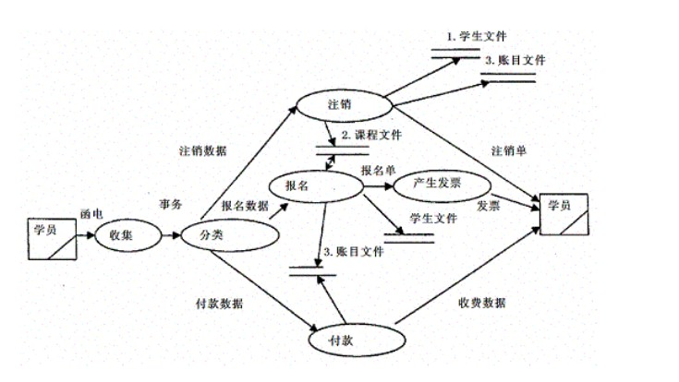

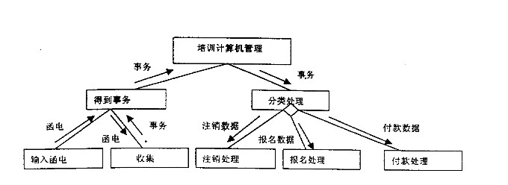

11.解：（1）程序流程图

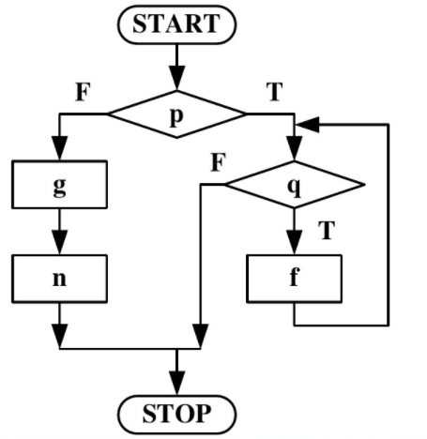

（2）PAD图

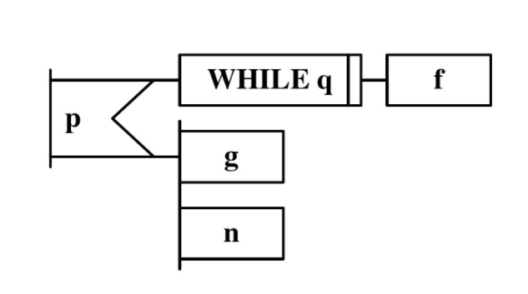

（3）N-S图

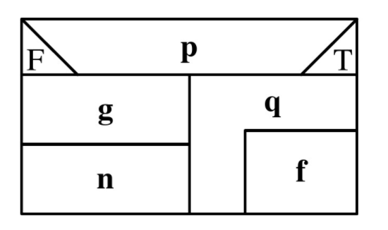

12.解：

